|  |
| --- |
| Η ενέργεια και άλλα τινά σε μια φθίνουσα ταλάντωση |

Μια πλάκα μάζας m εκτελεί φθίνουσα ταλάντωση, με την επίδραση δύναμης απόσβεσης της μορφής F=-bυ, στο άκρο ενός κατακόρυφου ιδανικού ελατηρίου, σταθεράς k. Στο διάγραμμα δίνεται η απομάκρυνσή της σε συνάρτηση με το χρόνο, όπου έχουμε πάρει θετική την προς τα πάνω κατεύθυνση. Να χαρακτηρίσετε τις παρακάτω προτάσεις ως σωστές ή λανθασμένες δίνοντας και σύντομες δικαιολογήσεις.

i) Τη στιγμή t2 που αντιστοιχεί σε μέγιστη (τοπικά) απομάκρυνση:

α) η ενέργεια ταλάντωσης εμφανίζεται μόνο ως δυναμική.

β) Η επιτάχυνση έχει φορά προς τη θέση ισορροπίας και μέτρο ανεξάρτητο της σταθεράς απόσβεσης b.

ii) Η κινητική ενέργεια του σώματος τη στιγμή t4 είναι ίση με τη δυναμική ενέργεια τη στιγμή t2.

iii) Η επιτάχυνση της πλάκας τη στιγμή t4 είναι μηδενική.

iv) Τις χρονικές στιγμές t1 και t3:

α) Η πλάκα έχει ταχύτητες, με ίσα μέτρα.

β) Η πλάκα έχει επιταχύνσεις ίσων μέτρων.

***Απάντηση:***

* 1. Τη χρονική στιγμή t2 η πλάκα βρίσκεται σε ακραία θέση (θέση πλάτους) με αποτέλεσμα να έχει μηδενική ταχύτητα.

α) Αφού η πλάκα δεν έχει ταχύτητα η ενέργεια εμφανίζεται μόνο ως δυναμική $U=\frac{1}{2}kA_{1}^{2}$. Σωστή η πρόταση.

β) Αλλά αφού υ=0 και η δύναμη απόσβεσης (F=-bυ) είναι μηδενική, οπότε η μόνη δύναμη που ασκείται στην πλάκα είναι η δύναμη επαναφοράς Fεπ=-Dy=-ky η οποία προσδίδει επιτάχυνση, με φορά προς τη θέση y=0 και μέτρου:

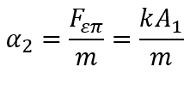

Επίσης σωστή πρόταση.

* 1. Τη χρονική στιγμή t4 η ενέργεια ταλάντωσης εμφανίζεται με τη μορφή της κινητικής ενέργειας (U=0). Όμως από τη στιγμή t2 που το σώμα βρίσκεται σε θέση πλάτους, μέχρι να φτάσει στη θέση ισορροπίας (y=0) ασκείται πάνω του δύναμη απόσβεσης, η οποία αφαιρεί ενέργεια, μετατρέποντάς την σε θερμική, με αποτέλεσμα η ενέργεια ταλάντωσης να μειώνεται. Η πρόταση είναι λανθασμένη.
  2. Η πρόταση είναι λανθασμένη. Στη θέση (y=0), την αρχική, (αλλά και τελική…) θέση ισορροπίας, γύρω από την οποία ταλαντώνεται η πλάκα, ασκούνται στο σώμα οι δυνάμεις που έχουν σημειωθεί στο σχήμα, όπου Fελ=mg (θέση ισορροπίας).

Αλλά τότε ασκείται στην πλάκα δύναμη απόσβεσης Fαπ=-b∙υ η οποία την επιβραδύνει.

* 1. Τις χρονικές στιγμές t1 και t3 η ενέργεια ταλάντωσης παίρνει τιμές:

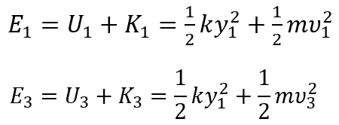

α) Λόγω της δύναμης απόσβεσης, το έργο της οποίας είναι πάντα αρνητικό (έχει κατεύθυνση αντίθετη της ταχύτητας) η μηχανική ενέργεια της πλάκας μειώνεται, συνεπώς Ε3 < Ε1. Τότε:

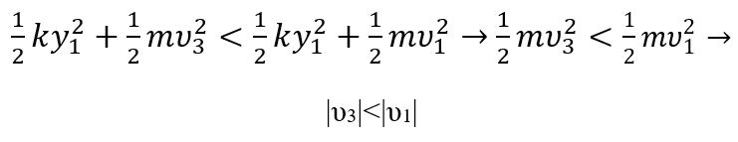

Η πρόταση είναι λανθασμένη.

β) Και η πρόταση αυτή είναι λανθασμένη. Στο σχήμα έχουν σημειωθεί οι δυνάμεις που ασκούνται στην πλάκα στις χρονικές στιγμές t1 και t3.



Για τα μέτρα των επιταχύνσεων, οι οποίες έχουν φορά προς τα κάτω (προς τη θέση ισορροπίας), θα έχουμε:

Τη στιγμή t1: ΣF=m∙α1 → mg-k∙Δℓ+bυ1=m∙α1

Τη στιγμή t3: ΣF=m∙α3 → mg- k∙Δℓ - bυ3=m∙α3.

Από τις παραπάνω σχέσεις προκύπτει ότι α3 < α1.

***dmargaris@gmail.com***